PHIẾU BÀI TẬP CUỐI TUẦN MÔN TOÁN 3
I/ TRẮC NGHIỆM
Khoanh vào chữ đặt trước câu trả lời đúng hoặc làm theo yêu cầu:
Câu 1. Kết quả của phép tính 7 x 5 là :
A. 30 B. 25 C. 35 D. 12
Câu 2. 49 là kết quả của phép tính nào dưới đây :
A. 8 x 8 B. 7 x 7 C. 7 x 6 D. 7 x 5
Câu 3. Điền dấu thích hợp vào chỗ chấm khi so sánh 7 x 4 …. 7 x 3
A. > B. < C. =
Câu 4. Điền vào chỗ chấm trong phép tính 8 cm x 5 = ….cho phù hợp:
A. 13 B. 13 cm C. 40 cm D. 40
Câu 5. ..... x 8 = 64 Số cần điền vào dấu chấm là:
A. 5 B. 6 C. 7 D. 8
Câu 6. 6 là kết quả của phép tính nào dưới đây:
A. 12 : 3 B. 12 : 6 C. 42 : 7 D. 40 : 8
Câu 7: Thừa số thứ nhất là 9, thừa số thứ hai là 7 lúc đó tích là:
A. 49 B. 72 C. 63 D. 36
Câu 8: Trong phép tính 36 : 9 = 4 số bị chia là:
A. 36 B. 9 C. 4 D. 36, 9
Câu 9: Phép tính 27 : 9 + 5 có kết quả là:
A. 14 B. 9 C. 8 D. 15
Câu 10: Cho ... x 6 = 8 x 3
Số thích hợp điền vào chỗ chấm là….. II/ TỰ LUẬN
Bài 1. Số?
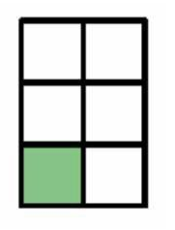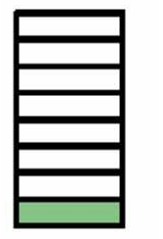
Đã tô màu …. hình chữ nhật Đã tô màu …. hình chữ nhật
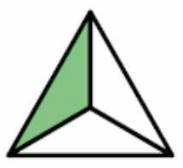
Đã tô màu …. hình tam giác
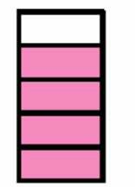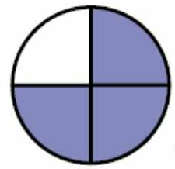
Chưa tô màu …. hình tròn
Chưa tô màu …. hình chữ nhật
2. Số?
Thừa số |  | 6 |  | 8 |  | 9 | 7 |  | 4
Thừa số | 4 |  | 7 |  | 5 |  |  | 9
Tích | 36 | 54 | 42 | 64 | 35 | 72 | 63 | 6 | 32

Bài 3. Số?
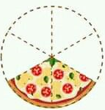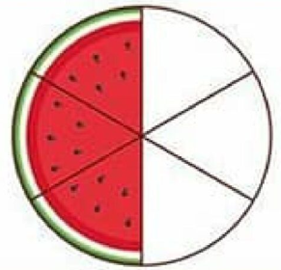
$\frac{1}{2}$ số cánh hoa là $\frac{1}{3}$ số miếng bánh là $\frac{1}{2}$ số miếng dưa hấu là
… cánh hoa. … miếng bánh. … miếng dưa hấu.
Bài 4. Khoanh vào $\frac{1}{6}$số trái bơ:
$\frac{X}{Y}$
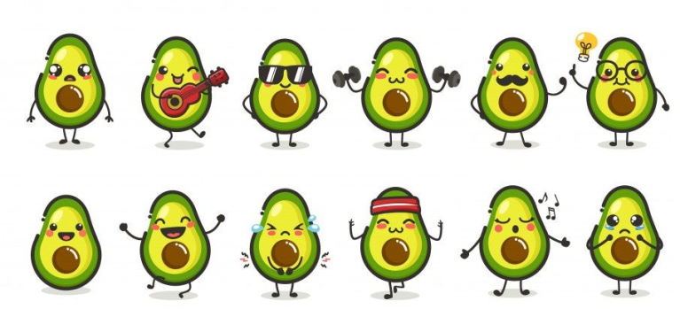
Bài 5. Tính nhẩm:
 | 45 : 9 = .............  15 : 5 = .............  18 : 9 = ............. |  | 81 : 9 = .............  36 : 9 = .............  48 : 8 = ............. |  |  |  | 24 : 8 = .............  20 : 5 = .............  56 : 7 = .............
7 x 3 = ... |  | 8 x 5 = … |  | 7 x 7 = … | 4 x 8 = ... |  |  | 8 x 9 = ...
3 x 7 = ... |  | 7 x 8 = ... |  | 9 x 6 = ... | 6 x 8 = ... |  |  | 7 x 9 = ...
21: 3 = ... |  | 40: 5 = ... |  | 49: 7 = ... | 64: 8 = ... |  |  | 48: 8 = ...
21: 7 = … |  | 40: 8 = … |  | 36: 6 = … | 48: 6 = … |  |  | 63: 7 = …
8 x 3 = ... |  | 8 x 9 = … |  | 7 x 7 = … | 8 x 8 = ... |  |  | 8 x 9 = ...
5 x 7 = ... |  | 3 x 8 = ... |  | 6 x 6 = ... | 6 x 8 = ... |  |  | 7 x 9 = ...
32: 4 = ... |  | 40: 5 = ... |  | 49: 7 = ... | 72: 9 = ... |  |  | 72: 8 = ...
56: 7 = … |  | 54: 9 = … |  | 42: 6 = … | 48: 6 = … |  |  | 63: 7 = …
6. Số?
Số bị chia | 36 | 54 |  | 18 | 15 |  | 81 |  | 8
Số chia | 4 |  | 7 |  | 5 | 8 |  | 9
Thương |  | 9 | 7 | 9 |  | 9 | 9 | 6 | 1

x | 6 | 6 | 6 | 6 | 6 | 6 | 6 | 6
x | 2 | 3 | 4 | 5 | 6 | 7 | 8 | 9
= | 12
7. Số?
a. Chia 36 viên bi thành 6 phần bằng nhau. Số viên bi mỗi phần là….. viên bi.
b. Chia 36 viên bi thành 4 phần bằng nhau. Số viên bi mỗi phần là….. viên bi.
8. Nối:
Học thuộc tất cả các bảng nhân, bảng chia đã học.

